

Instituto Politécnico Nacional
Escuela Superior de Cómputo

Electrónica Analógica

Reporte Evaluación
Segundo Parcial:
Puente H

Profesor: Sergio Cancino Calderón
Equipo #6
Alumnos:
- Álvarez Barajas Enrique - 2014030045
- Calva Hernández José Manuel - 2017630201
Grupo: 2CM1
Fecha de entrega: 20 – Octubre – 2017

Objetivos

- Diseñar un Puente H a partir de las especificaciones dadas.
- Hacer funcional el circuito diseñado.
- Comprobar su funcionamiento mediante la tabla de verdad.

Material y Equipo

Material:
- Tablilla de experimentación. (Protoboard)
- DIP Switch de 2 variables
- Transistores Bipolares NPN (2N2222)
- Resistencias a 1kΩ a 1/2w
- Motor de CD a 12v

Equipo:
- Multímetro digital
- Fuente de alimentación variable

Introducción

La invención del transistor fue el inicio de una revolución que aún continua. Todos los sistemas y dispositivos electrónicos complejos actuales son el resultado de los primeros desarrollos de transistores semiconductores. Dos tipos básicos de transistores son el transistor de unión bipolar (BJT, bipolar junction transistor), el cual se comenzará a estudiar en este capítulo y el transistor de efecto de campo (FET, field-effect transistor), el cual se abordará en capítulos posteriores. El BJT se utiliza en dos áreas extensas: como amplificador lineal para reforzar o amplificar una señal eléctrica y como interruptor electrónico.

ESTRUCTURA DE UN BJT
La estructura básica de un transistor de unión bipolar (BJT) determina sus características de operación. El BJT (transistor de unión bipolar) se construye con tres regiones semiconductoras separadas por dos uniones pn, como lo muestra la estructura plana epitaxial de la figura 4-1(a). Las tres regiones se llaman emisor, base y colector. En las figuras 4-1(b) y (c) se muestran representaciones físicas de los dos tipos de BJT. Un tipo se compone de dos regiones n separadas por una región p (npn) y el otro tipo consta de dos regiones p separadas por una región n (pnp). El término bipolar se refiere al uso tanto de huecos como de electrones como portadores de corriente en la estructura de transistor.
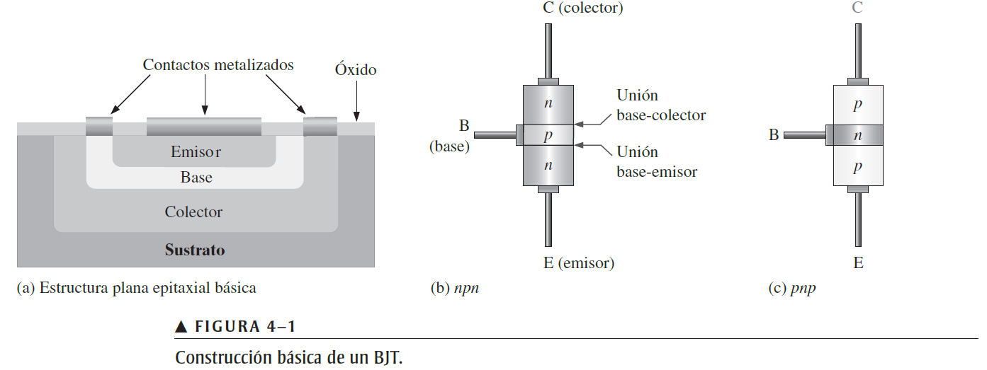

OPERACIÓN BÁSICA DE UN BJT
Para que un BJT opere adecuadamente como amplificador, las dos uniones pn deben estar correctamente polarizadas con voltajes de cd externos. En esta sección se utiliza principalmente el transistor npn como ilustración. La operación del pnp es la misma que para el npn excepto en que los roles de los electrones y huecos, las polaridades del voltaje de polarización y las direcciones de la corriente se invierten.

Transistor 2N222
El Transistor 2N2222 NPN es un transistor bipolar elaborado de Silicio, de propósito general, puede ser utilizado en circuitos, ya sea como amplificador de baja potencia o conmutador. Puede amplificar pequeñas corrientes a tensiones pequeñas o medias; por lo tanto, sólo puede tratar potencias bajas (no mayores de medio Watt). Puede trabajar a frecuencias medianamente altas. Uno de sus principales fabricantes es la Philips Semiconductors. Identificado también como PN2222 por otros fabricantes.
Es un transistor de silicio de mediana potencia con una polaridad npn, construido mediante el proceso de base epitaxial y designado para aplicaciones de amplificación lineal y conmutación. Puede amplificar pequeñas corrientes a tensiones pequeñas o medias y trabajar a frecuencias medianamente altas. Es fabricado en diferentes formatos, los más comunes son los TO-92, TO-18,SOT-23, y SOT-223.
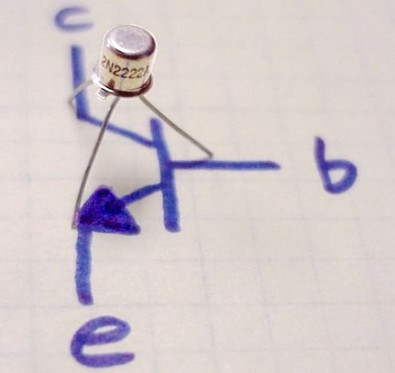
Características del Transistor 2N2222 NPN:
- Voltaje colector emisor en corte 60V (Vceo)
- Corriente de colector constante 800mA (Ic)
- Potencia total disipada 500mW(Pd)
- Ganancia o hfe 35 mínima
- Frecuencia de trabajo 250 Mhz (Ft)
- Encapsulado de metal TO-18
- Dimensiones: 36 mm * 18 mm * 1.5 mm
- Estructura NPN

Puente H
Este Control de motor DC con puente H se utiliza para controlar el sentido de giro de un motor de corriente continua (motor CD) y lleva este nombre, por la letra “H” que forman el arreglo de los transistores en el circuito. El circuito sirve para controlar motores de mediana potencia, debido a la limitación de potencia de los transistores.
Según la ley de Fuerza simplificada, cuando una corriente electrica pasa por un conductor este crea su propio campo magnético el cual repele el campo magnético de los imanes creando un cambio de giro del mismo motor.
Con esto sabemos que al conectar la bobina del motor éste girara en un sentido y al poner la bobina con una polaridad inversa, el giro del motor seré también inverso.
Con el interruptor SW1 el usuario decide si el motor gira a la izquierda, a la derecha o si se detiene.
Cuando el interruptor está en la posición del centro, no hay voltaje aplicado a los transistores por lo que permanecen en estado de corte.
Si aplicamos un "0" en la entrada 1 y un "1" en la entrada dos la corriente fluirá desde el transistor Q1 hacia el Q4 polarizando el motor y haciéndolo girar. Si lo hacemos al revés (un "1" en la entrada dos y un "1" en la entrada "0) la corriente irá desde el transistor Q2 arriba a la derecha hacia el Q3 polarizando el motor al revés que antes y por lo tanto haciéndolo girar en sentido contrario , ¿que pasa si ponemos dos "ceros" en las entradas? en este caso el motor no está polarizado y se queda en modo "libre", es decir, lo podemos hacer girar con la mano en cualquier sentido. Si ponemos dos "unos" el motor se queda "bloqueado" no lo podemos mover con la mano en ningún sentido de giro. En la tabla siguiente tenemos las cuatro posibles combinaciones de las entradas de un puente H.
A | B | Estado del Motor
0 | 0 | Bloqueado
0 | 1 | - | +
1 | 0 | + | -
1 | 1 | Bloqueado

Del análisis anterior se entiende que no se deben tener niveles altos de voltaje en ambas etiquetas, por lo que se utiliza un pequeño circuito de control. Este está compuesto por dos compuertas OR exclusivas y su funcionamiento (tabla de verdad) se muestra en la figura.

Recordemos que los transistores se utilizan como interruptores y como dispositivos de control. Cuando se coloca el interruptor en la primera posición (la superior), el comportamiento de la corriente es el siguiente:

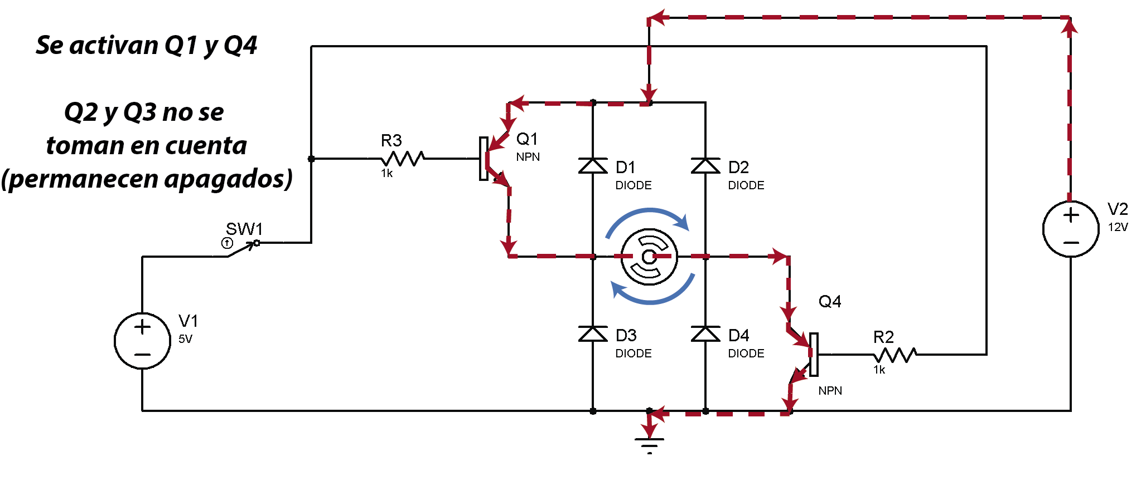
La corriente fluye a través de Q1 y Q4. El motor gira en sentido horario.
Si se cambia de posición el interruptor entonces el motor gira en sentido anti horario.
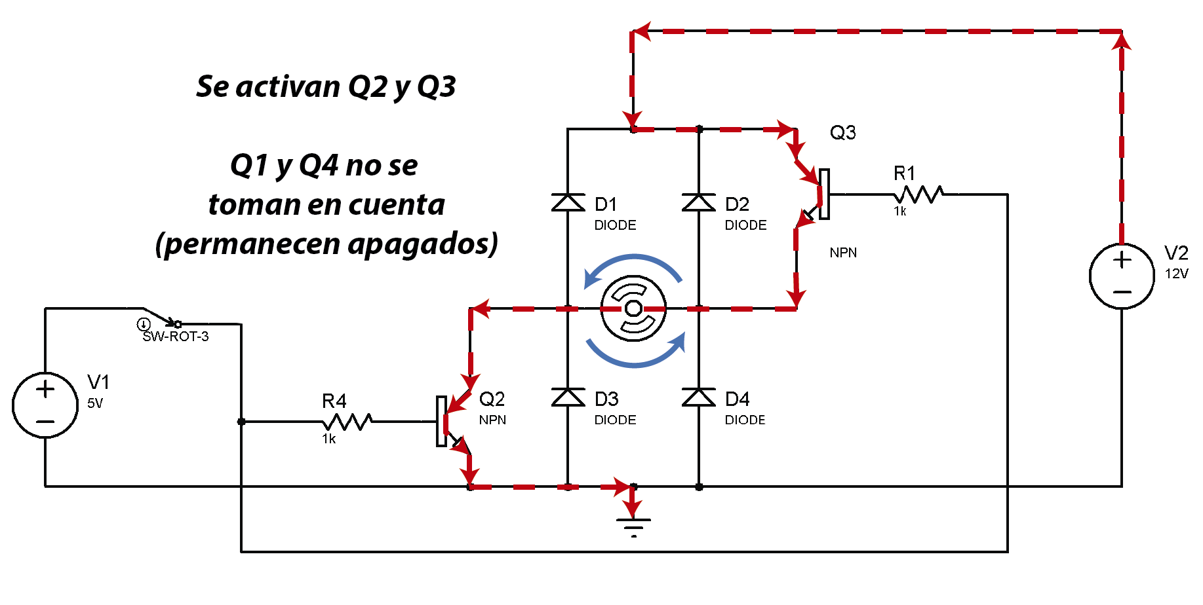

Desarrollo

Arme el siguiente diagrama:

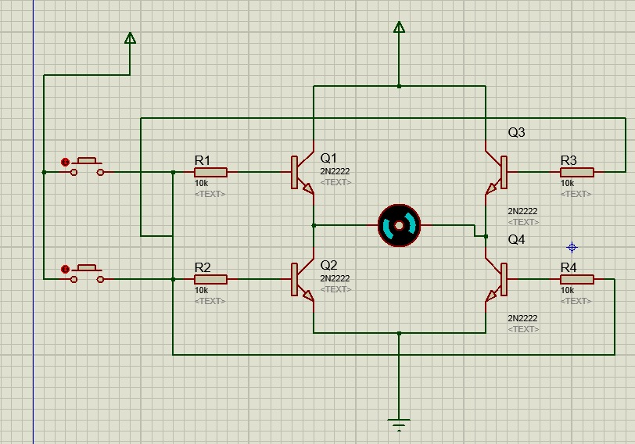

En función de lo visto anteriormente, comprobar los resultados de la siguiente tabla de verdad
A | B | Estado del Motor
0 | 0
0 | 1
1 | 0
1 | 1

Conclusiones

Individuales
Enrique: La elaboración de este pequeño proyecto nos ayudó a comprender de mejor manera el funcionamiento de los transistores que hemos estado usando. Nosotros optamos por a realización de un puente h, el cual invierte el giro del motor cuando se presiona uno de los botones que tenemos en nuestro circuito. Aquí pudimos entender el como se "enciende" y apaga cada uno de los pares de transistores para permitir el paso de la corriente de un sentido a otro. Podríamos incluso decir que de igual manera se hizo algo parecido a las compuertas, solo que de distinta forma. Por lo que solo resta decir que la práctica fue interesante y muy ilustrativa en el funcionamiento de los transitores.
Manuel: A modo de conclusión del tema de transistores, me pareció un buen cierre ya que pudimos observar que dependiendo de la forma en que mandemos la corriente los transistores actúan de una u otra forma. Elegimos el tema de puente H debido a que nos pareció más útil, además de entretenido, para nuestra carrera; y a su vez, un reto más interesante que las compuertas, al estarlo realizando, comprobamos la importante de los BJT en la analógica y de su aplicación práctica, a su vez, verificamos la forma en que puede aplicarse el álgebra booleana, que hasta ahora habíamos aplicado principalmente en diseños digitales, en los sistemas analógicos.

Equipo
El tema teórico de la práctica no nos presentó mayor dificultad, al diseñar el circuito nos dimos cuenta que realmente ya teníamos todo lo necesario para realizarlo, sin embargo, al inicio no estaba funcionando como debía sin ninguna razón aparente. Tuvimos que rearmar el circuito para lograr hacerlo funcionar correctamente. Nos hubiera gustado colocarle los diodos pero aparentemente tuvieron algo que ver con el error, ya que al quitárselos funcionó sin mayor problema.
Diseñamos un Puente H porque de las dos opciones fue la que nos pareció más sencilla y práctica, y al diseñarlo nos dimos cuenta de que así era, ya que es un circuito bastante sencillo. A su vez, al investigar nos dimos cuenta que tiene más aplicaciones prácticas de las que creíamos al inicio, sobre todo en robótica, mientras que las compuertas lógicas son más sencillas de utilizar mediante integrados en sistemas digitales.

Bibliografía
- Boylestad, R. and Nashelsky, L. (2003). Electrónica: Teoría de Circuitos y Dispositivos Electrónicos. 8th ed. México: Pearso, Educación.
- Floyd, T. (2008). Dispositivos electrónicos. 8th ed. México: Pearson, Educación.

Apéndice

